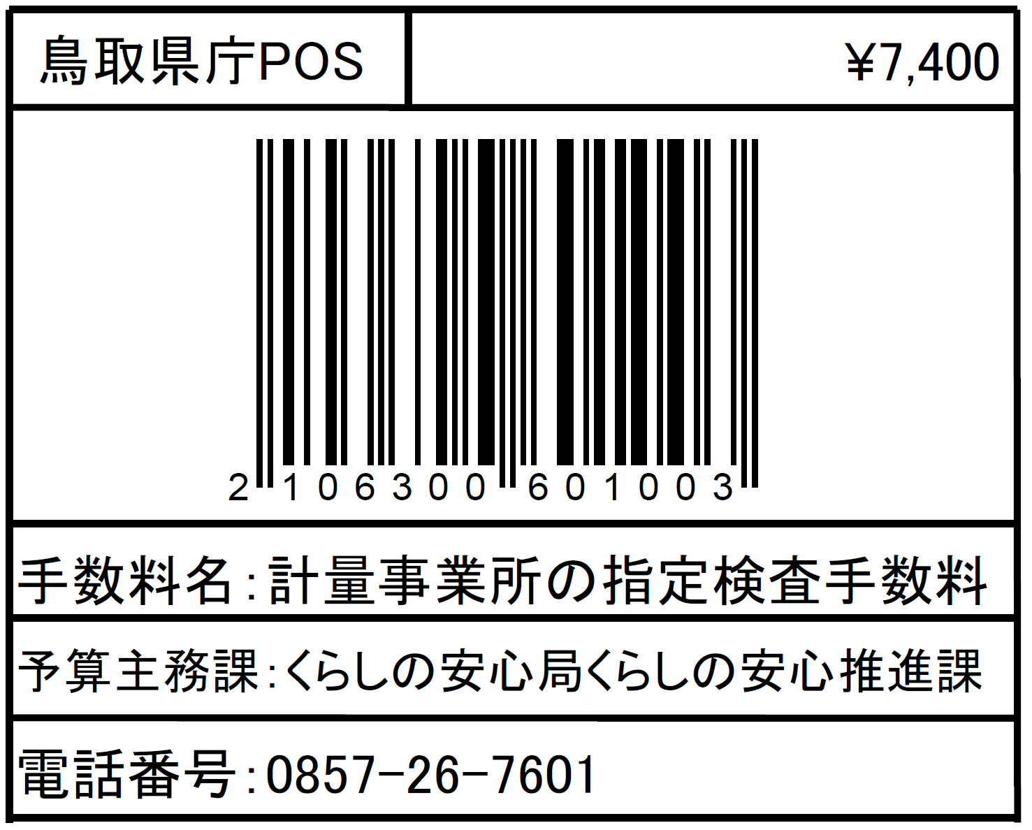
適正計量管理事業所指定検査申請書

年 月 日

鳥取県知事 様

申請者 住所
氏名
(名称及び代表者の氏名)

下記のとおり計量法第１２７条第１項の指定に係る同法第１２７条第３項の検査を受けたいので申請します。

記

１ 指定のための検査を受けようとする事業所の名称及び所在地

２ 指定のための検査に係る責任者及び連絡先

備考
用紙の大きさは、日本産業規格A４とすること。

